MINISTERUL EDUCAŢIEI al REPUBLICII MOLDOVA
UNIVERSITATEA TEHNICĂ a MOLDOVEI
FACULTATEA CALCULATOARE, INFORMATICǍ şi MICROELECTRONICǍ
Departamentul Ingineria Software și Automatică

Raport
la Structuri de Date si Algoritmi
Tema: Implementarea tipului de date abstract “Arbore binar” în limbajul C.

Efectuat de st. gr., Chiochiu Vladislav TI-244
Verificat, asistentă universitară: Rotari Augustina
Chişinǎu
- Scopul lucrării:
- Scopul lucrării este de a familiariza studentul cu mecanismul de creare a arborelui binar și operații elementare asupra acestuia, utilizînd pentru aceasta limbajul C.
- Problema
- Să se elaboreze un program ce va aloca dinamic un arbore binar de structuri și va realiza următoarele funcții, unde funcțiile date reprezintă opțiuni organizate într-un meniu în cadrul programului:
- citirea de la tastatură a elementelor arborelui;
- afișarea la consolă a elementelor arborelui;
- calcularea adîncimii arborelui;
- căutarea unui nod în baza unei chei de căutare;
- calcularea adîncimii unui nod (nodul va fi selectat în baza unei chei de căutare);
- calcularea înălțimii unui nod (nodul va fi selectat în baza unei chei de căutare);
- afișarea tuturor frunzelor arborelui;
- curățirea elementelor arborelui;
- eliberarea memoriei arborelui.

- Codul :

#include <stdio.h>
#include <stdlib.h>
typedef struct Nod {
int cheie;
struct Nod* stang;
struct Nod* drept;
} Nod;
// Creează un nod nou cu cheia dată
Nod* creareNod(int cheie) {
Nod* nou = (Nod*)malloc(sizeof(Nod));
nou->cheie = cheie;
nou->stang = nou->drept = NULL;
return nou;
}
// Inserare nod într-un arbore binar de căutare
Nod* inserare(Nod* radacina, int cheie) {
if (radacina == NULL) return creareNod(cheie);
if (cheie < radacina->cheie)
radacina->stang = inserare(radacina->stang, cheie);
else if (cheie > radacina->cheie)
radacina->drept = inserare(radacina->drept, cheie);
return radacina;
}
// Afișare în ordine (in-order)
void afisareInordine(Nod* radacina) {
if (radacina) {
afisareInordine(radacina->stang);
printf("%d ", radacina->cheie);
afisareInordine(radacina->drept);
}
}
// Adâncimea maximă a arborelui (înălțimea arborelui)
int adancimeArbore(Nod* radacina) {
if (radacina == NULL) return 0;
int st = adancimeArbore(radacina->stang);
int dr = adancimeArbore(radacina->drept);
return 1 + (st > dr ? st : dr);
}
// Căutare nod după cheie
Nod* cautare(Nod* radacina, int cheie) {
if (radacina == NULL || radacina->cheie == cheie) return radacina;
if (cheie < radacina->cheie)
return cautare(radacina->stang, cheie);
return cautare(radacina->drept, cheie);
}
// Adâncimea unui nod față de rădăcină
int adancimeNod(Nod* radacina, int cheie, int nivel) {
if (radacina == NULL) return -1;
if (radacina->cheie == cheie) return nivel;
if (cheie < radacina->cheie)
return adancimeNod(radacina->stang, cheie, nivel + 1);
return adancimeNod(radacina->drept, cheie, nivel + 1);
}
// Înălțimea unui nod (nr. maxim de niveluri sub el)
int inaltimeNod(Nod* radacina) {
if (radacina == NULL) return 0;
int st = inaltimeNod(radacina->stang);
int dr = inaltimeNod(radacina->drept);
return 1 + (st > dr ? st : dr);
}
// Afișează frunzele arborelui
void afisareFrunze(Nod* radacina) {
if (radacina) {
if (radacina->stang == NULL && radacina->drept == NULL)
printf("%d ", radacina->cheie);
afisareFrunze(radacina->stang);
afisareFrunze(radacina->drept);
}
}
// Eliberare memorie arbore
void curatare(Nod** radacina) {
if (*radacina) {
curatare(&(*radacina)->stang);
curatare(&(*radacina)->drept);
free(*radacina);
*radacina = NULL;
}
}
int main() {
Nod* radacina = NULL;
int optiune, cheie;
do {
printf("\n--- Meniu ---\n");
printf("1. Inserare nod\n");
printf("2. Afisare arbore (inordine)\n");
printf("3. Calcul adancime arbore\n");
printf("4. Cautare nod\n");
printf("5. Calcul adancime nod\n");
printf("6. Calcul inaltime nod\n");
printf("7. Afisare frunze\n");
printf("8. Curatare arbore\n");
printf("9. Iesire\n");
printf("Optiune: ");
scanf("%d", &optiune);
switch (optiune) {
case 1:
printf("Cheia: ");
scanf("%d", &cheie);
radacina = inserare(radacina, cheie);
break;
case 2:
if (radacina == NULL)
printf("Arborele este gol.\n");
else {
printf("Arbore (inordine): ");
afisareInordine(radacina);
printf("\n");
}
break;
case 3:
printf("Adancime arbore: %d\n", adancimeArbore(radacina));
break;
case 4:
printf("Cheia: ");
scanf("%d", &cheie);
if (cautare(radacina, cheie))
printf("Nodul exista.\n");
else
printf("Nodul NU exista.\n");
break;
case 5: {
printf("Cheia nodului: ");
scanf("%d", &cheie);
int ad = adancimeNod(radacina, cheie, 0);
if (ad >= 0)
printf("Adancimea nodului: %d\n", ad);
else
printf("Nodul nu exista.\n");
break;
}
case 6: {
printf("Cheia nodului: ");
scanf("%d", &cheie);
Nod* nodGasit = cautare(radacina, cheie);
if (nodGasit)
printf("Inaltimea nodului: %d\n", inaltimeNod(nodGasit) - 1);
else
printf("Nodul nu exista.\n");
break;
}
case 7:
if (radacina == NULL)
printf("Arborele este gol.\n");
else {
printf("Frunzele arborelui: ");
afisareFrunze(radacina);
printf("\n");
}
break;
case 8:
curatare(&radacina);
printf("Arborele a fost curatat.\n");
break;
case 9:
curatare(&radacina);
printf("Program incheiat.\n");
break;
default:
printf("Optiune invalida.\n");
}
} while (optiune != 9);
return 0;
}

Rezultatul:
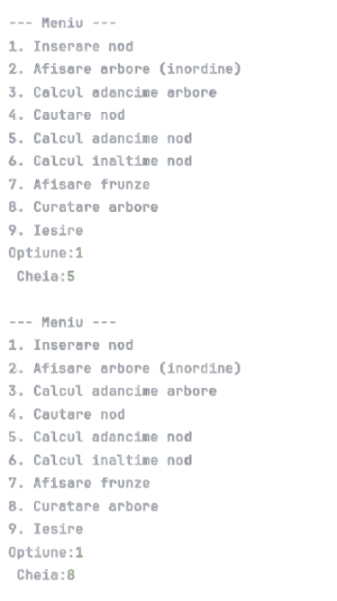
Fig.1: Adăugarea elementelor nodului
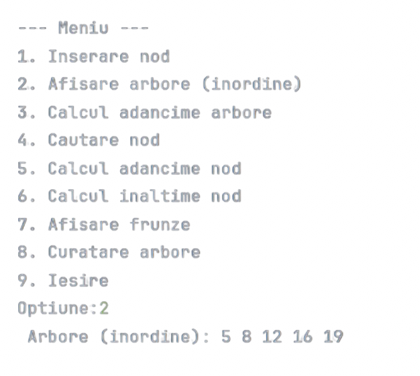
Fig.2: Afișarea arborelui
Fig.3: Calculul adâncimii arborelui

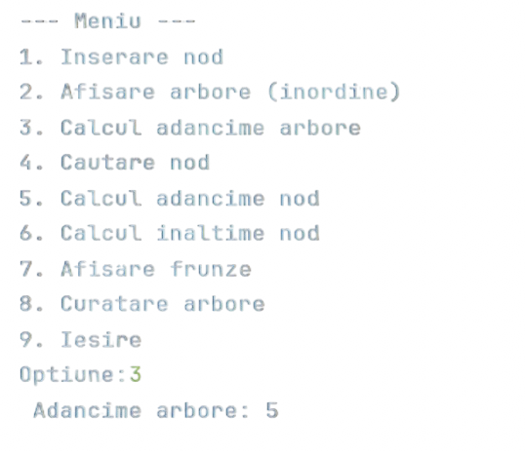
Fig.4: Căutarea nodului
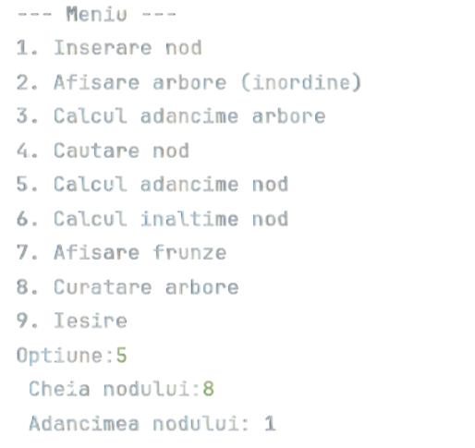
Fig.5: Calculul adâncimii nodului
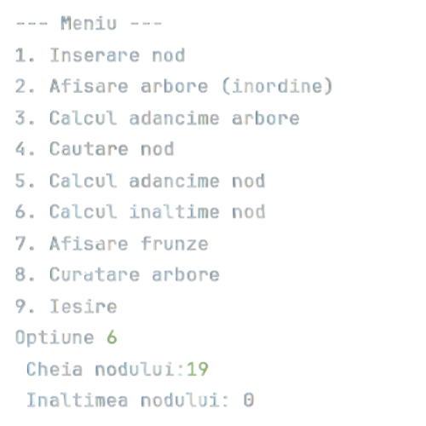
Fig.6: Calculul înălțimii nodului
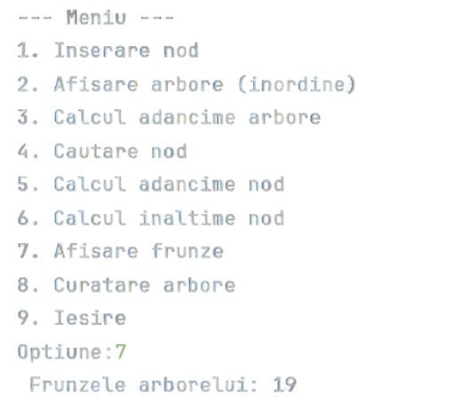
Fig.7: Afișarea frunzelor
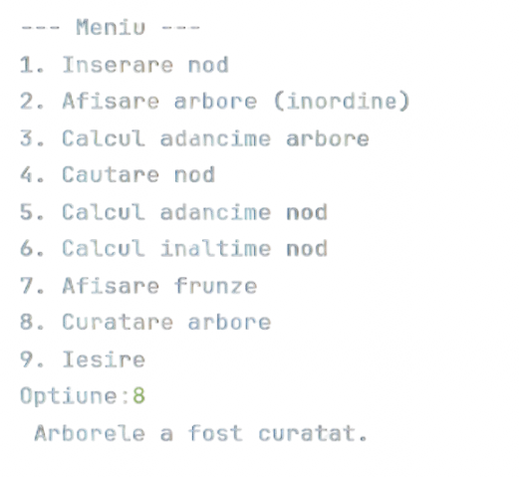
Fig.8: Inversarea listei

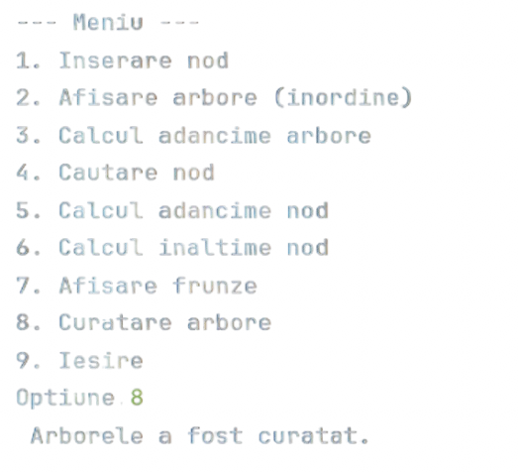
Fig.9: Curățarea arborelui

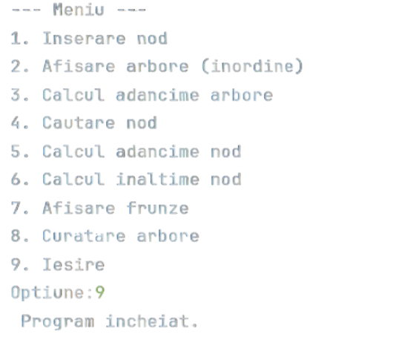
Fig.10: Ieșire. Eliberarea memoriei

Concluzii:

În urma realizării acestei lucrări practice, am dobândit o înțelegere solidă a modului în care se construiește și se gestionează un arbore binar dinamic în limbajul C. Am învățat să utilizez eficient alocarea dinamică a memoriei pentru a crea structuri de date complexe și pentru a opera asupra acestora prin intermediul unor funcții recursive și iterative.

Pe parcursul implementării, am aprofundat concepte esențiale precum înălțimea și adâncimea unui arbore, precum și diferențele dintre nodurile interne și frunzele arborelui.
De asemenea, am implementat funcționalități importante, cum ar fi parcurgerea arborelui în diverse moduri (preordine, inordine, postordine), căutarea unui nod după o anumită cheie, identificarea și afișarea frunzelor, precum și măsurarea caracteristicilor structurale ale arborelui.

Un alt aspect important pe care l-am înțeles este necesitatea gestionării corecte a memoriei alocate dinamic, mai ales în ceea ce privește eliberarea acesteia la finalul execuției, pentru a preveni scurgerile de memorie și a asigura o utilizare eficientă a resurselor.

Acest proiect mi-a consolidat cunoștințele teoretice despre structurile de date și mi-a oferit o experiență practică valoroasă în dezvoltarea de aplicații care implică manipularea datelor într-un mod organizat și eficient. Totodată, mi-a îmbunătățit gândirea algoritmică, capacitatea de a analiza probleme și de a implementa soluții robuste și eficiente în C.

